ATIVIDADES JARDIM II

QUINZENA DE: 12/07/2021 A 23/07/2021.

TEMA: Alimentação saudável e higiene.
Eixo temático: No mundo da imaginação (contos de fadas).

SEGUNDA-FEIRA: 12/07/2021

CONTEÚDO: - O corpo;
- Dança.

OBJETIVO: - Explorar o corpo por meio de músicas, jogos e brincadeiras;
- Explorar e orientar-se corporalmente com relação a: em frente, atrás, no alto, em cima etc.

O QUE ENVOLVE ESTA ATIVIDADE:

E aí criançada! Vamos mexer o corpo com a Helena e o Edu?

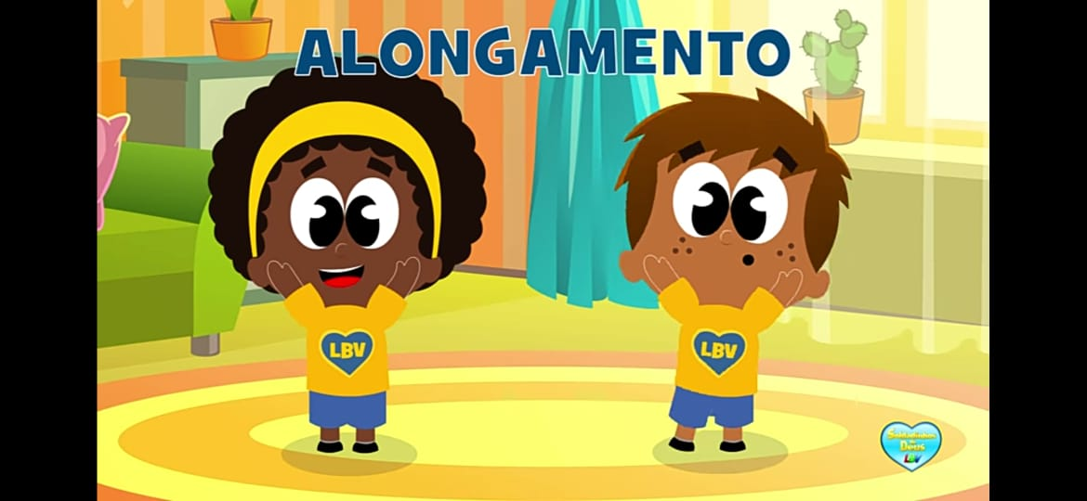
Acesso em 24/06 às 23h25min: https://youtu.be/PHAhmViCT1A

ATIVIDADE:

- Acessar o link: https://youtu.be/PHAhmViCT1A
- Procure um local bem espaçoso em sua casa e coloque a música para a criança dançar sozinha ou acompanhada o importante é se divertir! Atenção: Siga os comandos e preste atenção no relógio que aparece no vídeo.
- Gravar um vídeo da atividade e enviar para a professora.

TEMA: Alimentação saudável e higiene.
Eixo temático: No mundo da imaginação (contos de fadas).

TERÇA-FEIRA: 13/07/2021

CONTEÚDO: - Gênero textual: Contos de fada;
- História: O patinho feio.

OBJETIVO: - Despertar o interesse e o prazer pela leitura;
- Possibilitar a reflexão sobre as diferenças e o respeito através dos contos de fadas;

O QUE ENVOLVE ESTA ATIVIDADE:
Através do conto de fada O patinho feio as crianças poderão refletir sobre a importância do respeito ás diferenças do próximo e a valorização da autoestima, respeitando e valorizando cada um a sua maneira.
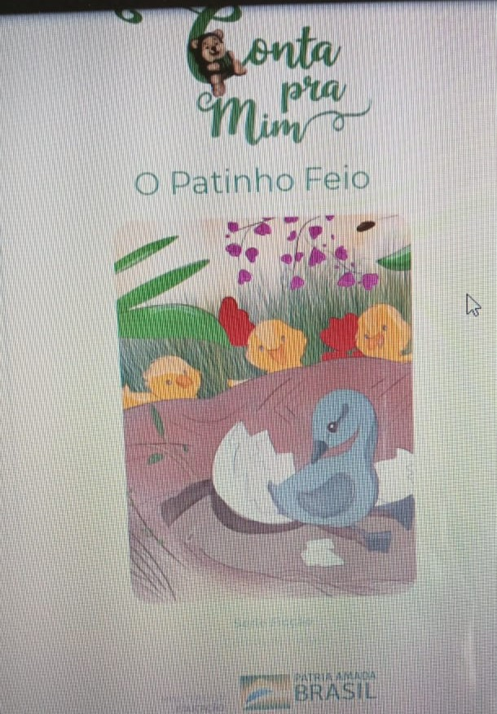
Acesso em 28/06 as 08:40 hr http://alfabetizacao.mec.gov.br/images/conta-pra-mim/livros/versao_digital/o_patinho_feio_versao_digital.pdf

ATIVIDADE:
- Acessar o link: http://alfabetizacao.mec.gov.br/images/conta-pra-mim/livros/versao_digital/o_patinho_feio_versao_digital.pdf para contar a história O patinho feio. Após a leitura, questionar a criança fazendo as perguntas abaixo. Anotar as respostas no caderno da criança.
- Qual o nome da mamãe pata?
- Quantos dias se passaram para os patinhos começarem a nascer?
- Quantos patinhos nasceram?
- Nasceram todos iguais?
- Como era o último patinho que nasceu?
- E os animais que foram visitar a mamãe pata falaram o que, assim que viram o patinho diferente?
- Porque o patinho feio resolveu fugir de sua família?
- Os marrecos e os gansos acolheram o patinho feio? Por quê?
- Como devemos agir com o que é diferente de nós?
- Como terminou a história do patinho feio?
- Família gravar um áudio ou um pequeno vídeo da criança recontando o final da história e enviar para a professora. Enviar também foto do caderno das respostas das crianças.

TEMA: Alimentação saudável e higiene.
Eixo temático: No mundo da imaginação (contos de fadas).

QUARTA-FEIRA: 14/07/2021

CONTEÚDO: - Estações do ano.

OBJETIVO: - Identificar e reconhecer as estações do ano através de suas características;
- Identificar qual vestuário, atividades e hábitos alimentares são mais adequados e próprios de cada uma das situações;
- Desenvolver senso o noção de passagem de tempo e temperatura.

O QUE ENVOLVE ESTA ATIVIDADE:
E aí crianças! Vocês sabem em qual estação do ano nós estamos?
Vamos aprender um pouquinho sobre as estações do ano?
Acesso em 28/06 as 11h03min https://escolaeducacao.com.br/estacoes-do-ano/

ATIVIDADE:
- Acessar o link: https://www.youtube.com/watch?v=TJ3KgA6nhXQ com a criança prestando bastante atenção nas características de cada estação.
- Perguntar para a criança quantas estações tem o ano? Qual o nome de cada estação? Cite uma característica de cada uma, exemplo: vestimenta, alimento, paisagem modificada etc.
- Monte um cartaz com as características da estação que estamos agora e nomeie cada uma destas características.
- Tire foto e envie para a professora.
TEMA: Alimentação saudável e higiene.
Eixo temático: No mundo da imaginação (contos de fadas).

QUINTA-FEIRA: 15/07/2021

CONTEÚDO: - Passagem do tempo.

OBJETIVO: - Identificar a passagem do tempo apoiadas no calendário ou situações da rotina.

O QUE ENVOLVE ESTA ATIVIDADE:
Na atividade anterior aprendemos um pouquinho sobre as estações do ano. Vamos agora aprender como funciona o calendário?
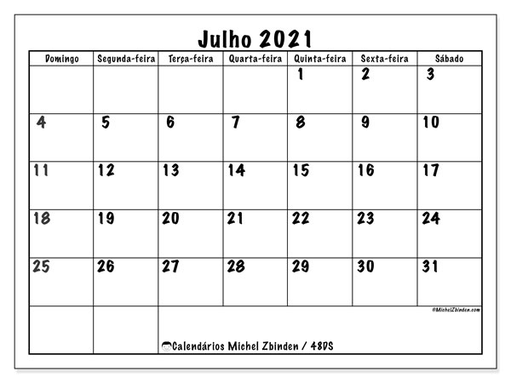
Acesso em 28/06 às 12h50min https://youtu.be/znLKkn1wWRA

ATIVIDADE:
- Acessar o link: https://youtu.be/znLKkn1wWRA para assistir o vídeo.
- Este vídeo aborda o calendário de maneira muito lúdica e bem explicativa. É muito importante trabalhar a passagem do tempo com nossas crianças. Portanto, converse com a criança sobre o calendário.
- Confeccione um calendário junto com ela ou utilize um calendário que já tenha em casa para anotar os dias, anotar datas importantes e até para organizar a rotina da casa.
- Tire foto da atividade e envie para a professora, a atividade pode ser enviada na semana seguinte.

TEMA: Alimentação saudável e higiene.
Eixo temático: No mundo da imaginação (contos de fadas).

SEXTA-FEIRA: 16/07/2021

CONTEÚDO: - Letras do alfabeto (nome e som)

OBJETIVO: - Conhecer nomear e grafar as letras do alfabeto;
- Levar a criança a perceber que as letras têm nome e som.

O QUE ENVOLVE ESTA ATIVIDADE:
E aí crianças! Vocês sabiam que todas as letras do alfabeto têm um nome e um som? Vamos aprender o som de cada uma delas?
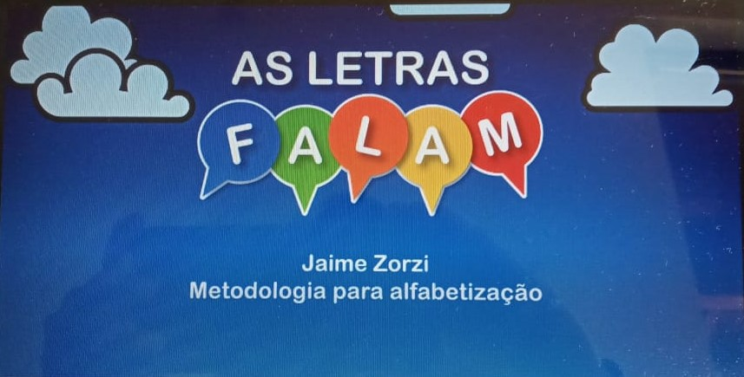
Acesso em 28/06 às 13h53min https://youtu.be/pBsfpU9zWNI

ATIVIDADE:
- Acessar o link: https://youtu.be/pBsfpU9zWNI assistir com a criança e pedir para ela cantar também. De preferência cantar junto com ela para incentivar. Se divirta com a criança, enquanto houver interesse pela música.
- Confeccione um boliche com as letras do alfabeto colando as letras em garrafas pet, veja o exemplo:
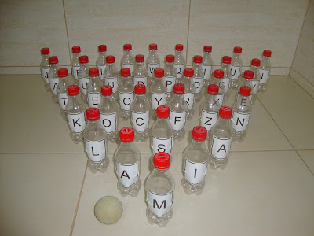
- Brincando com o jogo: Arremessar uma bolinha nas garrafas verificar as letras das garrafinhas que caíram e dizer nomes ou palavras que iniciam com as letras derrubadas. Se conseguir lembrar o som da letrinha poderá dizer também.
- Gravar um vídeo curto e enviar para a professora.

TEMA: Alimentação saudável e higiene.
Eixo temático: No mundo da imaginação (contos de fadas).

SEGUNDA-FEIRA: 19/07/2021

CONTEÚDO: - História: Ciranda das cores.

OBJETIVO: - Estimular o gosto pela leitura;
- Desenvolver o raciocínio lógico;
- Envolver as crianças num mundo de fantasias e imaginação;
- Identificar e reconhecer as cores primárias e secundárias.

O QUE ENVOLVE ESTA ATIVIDADE:
Olá crianças! Na história de hoje, vamos aprender o nascimento de uma nova cor, misturando cores diferentes. Vamos lá?
Acesso em 05/07 as 21h06min https://www.youtube.com/watch?v=O3Ywy7F1_v8

ATIVIDADE:
- Acessar o link: https://www.youtube.com/watch?v=O3Ywy7F1_v8
Para assistir a história.
- Converse com a criança perguntando quais as cores que apareceram na história, em seguida convide-a para brincar de misturar cores e ver qual cor irá aparecer.
- Separe as cores primárias: amarelo, azul e vermelho.
- Misture: amarelo com azul: vai dar verde. - vermelho com amarelo: vai dar laranja. – azul com vermelho: vai dar roxo.
Se quiser poderá criar outras cores a partir das cores secundárias.
- Tire foto da atividade e envie para a professora.

MATERIAL:
Tinta guache ou outro tipo de tinta que tiver em casa.
Papel sulfite ou outro material de sua preferência para misturar as cores.
TEMA: Alimentação saudável e higiene.
Eixo temático: No mundo da imaginação (contos de fadas).

TERÇA-FEIRA: 20/07/2021

CONTEÚDO: - Cores primárias e secundárias.

OBJETIVO: - Identificar, conhecer e nomear as cores primárias e secundárias;
- Desenvolver a coordenação motora fina, a coordenação viso-motora;
- Estimular a orientação espacial, a lateralidade e o tônus muscular.

O QUE ENVOLVE ESTA ATIVIDADE:
Na atividade anterior aprendemos as cores primárias e as secundárias. Agora que já as conhecemos, vamos brincar com elas?
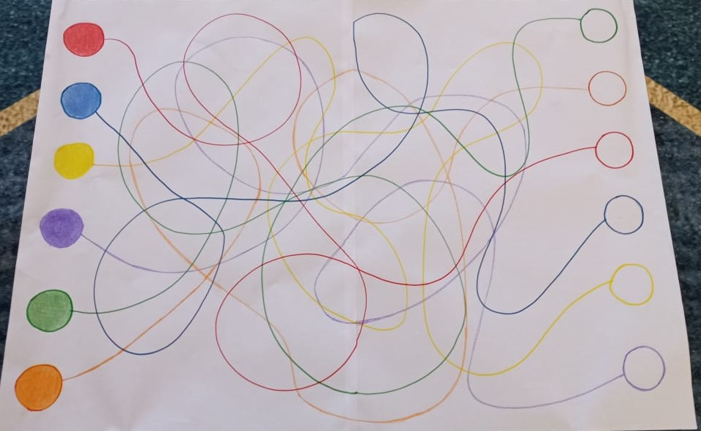

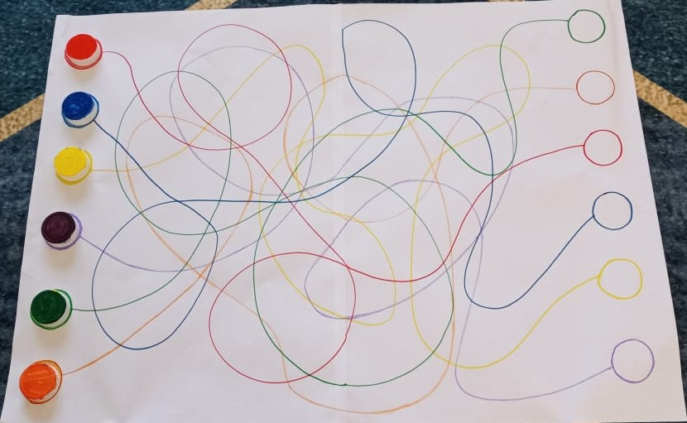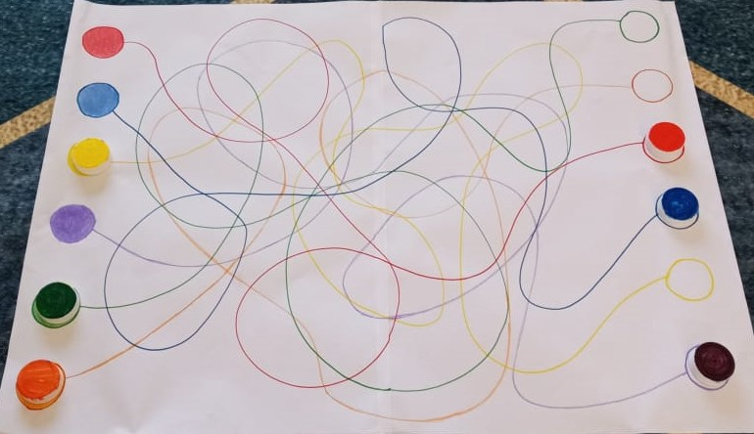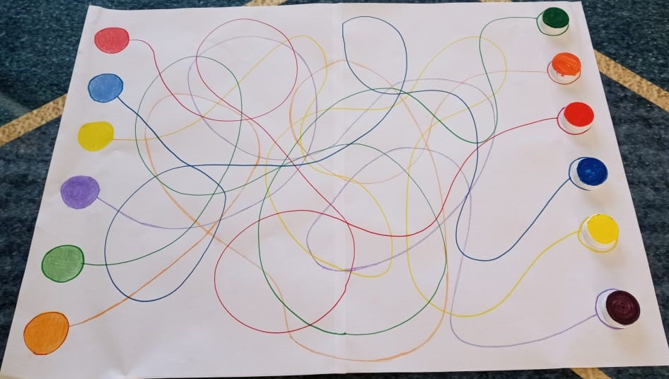
Acervo pessoal da prô Neuda Maria.

ATIVIDADE:
1 – Para fazer esta atividade, vamos utilizar folhas brancas, pode ser sulfite colado um no outro, canetinhas nas cores: amarelo, azul, vermelho, verde, laranja e roxo e 6 tampinhas de garrafas.
2- Nas tampinhas recorte um circulo de papel branco, pinte este círculo nas cores que iremos utilizar e cole-os em cima das tampinhas, uma tampinha para cada cor. Desenhar no papel as cores conforme o modelo acima.
3- O adulto vai fazer círculos para cada cor do tamanho da circunferência das tampinhas nas duas laterais da folha: de um lado pinta e do outro lado só o desenho, Com as canetinhas o adulto vai fazer uma forma colocando uma dificuldade ligando a cor correspondente, uma forma para cada cor, fazendo uma coordenação mais elaborada. Observe o modelo.
4- Depois de pronto, colocar as tampinhas conforme cada cor e pedir para a criança pegar a tampinha e levar segundo a cor correspondente até o seu lugar correto. A criança irá fazer com todas as cores seguindo a linha correspondente de cada cor.
5- Tire fotos da atividade ou grave um pequeno vídeo e mande para a professora.

TEMA: Alimentação saudável e higiene.
Eixo temático: No mundo da imaginação (contos de fadas).

QUARTA-FEIRA: 21/07/2021

CONTEÚDO: - Pintando cabelo com sopro.

OBJETIVO: - Estimular e aguçar a criatividade;
- Experimentar maneiras diferentes de fazer arte.

O QUE ENVOLVE ESTA ATIVIDADE:
É tão bom brincar com tinta hein! Então vamos pintar utilizando a boca e um canudinho?
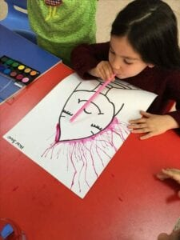
Acesso em 05/07 as 22h55min https://www.criandocomapego.com/atividades-de-sopro-para-bebes-e-criancas/pintando-cabelos-com-sopro/

ATIVIDADE:
- Você vai precisar de tinta guache da cor de sua preferência e canudinhos.
- Faça seu auto-retrato, só não desenhe os cabelos. Misture a tinta com um pouco de água e coloque pequenas quantidades sobre a folha. Agora é só pegar o canudo e soprar de forma que a tinta se espalhe sobre a folha e vá desenhando seus cabelos. Você poderá usar esta técnica para pintar outros desenhos. Use a sua imaginação!
- Tire uma foto da atividade e mande para a professora.

TEMA: Alimentação saudável e higiene.
Eixo temático: No mundo da imaginação (contos de fadas).

QUINTA-FEIRA: 22/07/2021

CONTEÚDO: - Verso: Meu nome.

OBJETIVO: - Perceber a importância do nome e a individualidade que cada pessoa possui, mesmo tendo nomes iguais;
- Trabalhar a escrita através do nome próprio;

O QUE ENVOLVE ESTA ATIVIDADE:
Todo mundo tem nome e sobrenome. E o meu qual é?
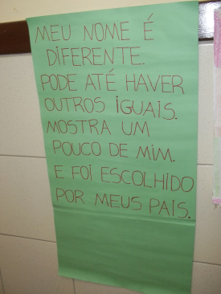
Acesso em 06/07 as 07:56 hr http://www.petpedagogia.ufba.br/trabalhando-escrita-atraves-do-nome-proprio-na-educacao-infantil

ATIVIDADE:
- Copiar o verso abaixo no caderno junto com a criança, ou se preferir, poderá fazer um cartaz conforme modelo acima.
VERSO: MEU NOME É DIFERENTE.
PODE ATÉ HAVER OUTROS IGUAIS.
MOSTRA UM POUCO DE MIM.
E FOI ESCOLHIDO POR MEUS PAIS.
- Após a escrita e leitura do verso, conversar com a criança sobre a importância do nome e sobrenome, dizendo que o nome é a individualidade que cada pessoa possui, mesmo que outras pessoas tenham o nome igual. Que o sobrenome é sempre diferente. Poderá pegar o exemplo dentro da própria família.
- Após a conversa convide a criança para escrever o nome e sobrenome dela e de todos que moram com ela. (cada um escreve o seu).
- Tire foto e envie para a professora.

TEMA: Alimentação saudável e higiene.
Eixo temático: No mundo da imaginação (contos de fadas).

SEXTA-FEIRA: 23/07/2021

CONTEÚDO: - Dança da cadeira com o nome.

OBJETIVO: - Conhecer a si mesma pelo próprio nome assim como o nome, assim como o nome de seus pais e de diferentes pessoas que possam conviver no dia a dia;
- Através de a brincadeira criar com o corpo formas diversificadas de expressão de sentimento, sensações e emoções.

O QUE ENVOLVE ESTA ATIVIDADE:
Já que estamos falando de nosso nome, vamos brincar e se divertir com a dança da cadeira? Preste atenção quando a música parar, pois seu nome terá que encontrar para se sentar!
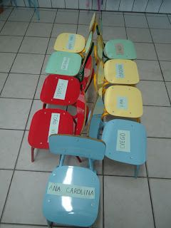
Acesso em 06/07 as 09h15min https://br.pinterest.com/pin/681591724828675925/

ATIVIDADE:
- Você vai precisar de cadeiras, fichas com a escrita do nome dos participantes e música.
- Fazer um círculo com as cadeiras e fixar os nomes em cada uma. Inicia-se a dança das cadeiras onde ao término da música cada um deverá se sentar na cadeira onde consta a ficha com o seu nome.
- Realizar a brincadeira diversas vezes sempre trocando as cadeiras de lugar.
- Gravar um vídeo curto e enviar para a professora.

